Bezirksamt Tempelhof-Schöneberg von Berlin  Abteilung Bürgerdienste, Ordnungsamt, Straßen- und Grünflächenamt | 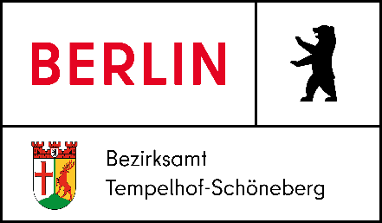
Es gilt das gesprochene Wort

51. Sitzung der Bezirksverordnetenversammlung Tempelhof-Schöneberg von Berlin am 28.04.2021

Antwort auf die mündliche Anfrage Nr. 27 des BV

Martin Rutsch (Linke)

„Spielhalle Nahmitzer Damm“

Sehr geehrter Herr Vorsteher, sehr geehrte Damen und Herren, sehr geehrter Herr Rutsch,
ich beantworte die Anfrage wie folgt:

1. Frage
Verstößt die Mehrfachspielhalle am Nahmitzer Damm gegen die Bestimmungen des Berliner Spielhallengesetzes?

Antwort auf 1. Frage
Am Spielhallenstandort Nahmitzer Damm 33 befinden sich vier Spielhallen.
Alle haben am Sonderverfahren zur Neuerteilung von spielrechtlichen Erlaubnissen nach dem aktuellem Spielhallengesetz Berlin und dem Glücksspielstaatsvertrag teilgenommen.
Eine GmbH hat die aktuellen Erlaubnisse erhalten, drei Spielhallen wurden die Erlaubnisse versagt, die auch rechtskräftig sind.
2. Frage
Wenn ja, ist die Mehrfachspielhalle am Nahmitzer Damm durch das Bezirksamt geschlossen worden?
Antwort auf 2. Frage
Sie wurde nicht durch das Bezirksamt geschlossen. Die derzeit geltende Infektionsschutzverordnung lässt eine Öffnung gar nicht zu.
1. Nachfrage
Ist dem Bezirksamt bekannt, ob für die Mehrfachspielhalle Corona-Hilfen ausgezahlt worden sind?
Antwort auf 1. Nachfrage
Dies ist dem Bezirksamt nicht bekannt.

Bezirksstadträtin Christiane Heiß

